編輯網頁軟體安裝教學
- 個人網頁空間，請審慎評估放置資料，詳公告說明。
提醒您，製作個人網頁，請留意著作權相關法令，以免觸法！
- 首頁檔名為 index.html
- 推薦使用免費編輯網頁軟體Nvu，此套軟體採開放原始碼 (Open Source)；此外，將很多 HTML 的指令轉換成按鈕，對於新手也能很快上手。Nvu 下載點
- 在此僅提供一個免費編輯網頁軟體給大家使用，若已有習慣的編輯軟體，亦可使用，可直接將編輯好的網頁上傳至 FTP 中，見上傳網頁。

Step 1
- 開啟 Nvu 的執行檔執行安裝。

Step 2
- 選擇安裝語言，再點選「確定」。
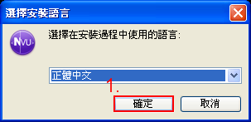

Step 3
- 點選「下一步(N)>」。
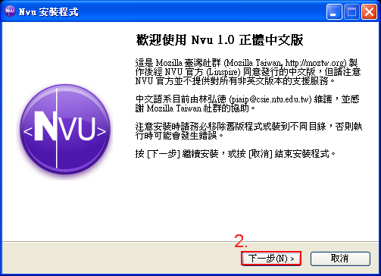

Step 4
- 閱讀授權合約後，選擇「我同意(A)」。
- 點選「下一步(N)>」。
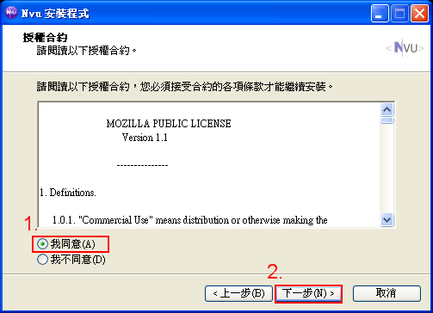

Step 5
- 選擇目的資料夾後，再點選「下一步(N)>」。
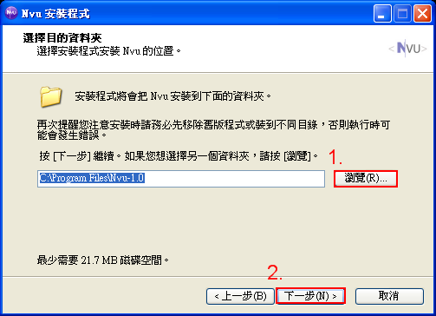

Step 6
- 選擇開始功能表的資料夾後，這邊基本上都是使用預設，不用做更改，直接點選「下一步(N)>」。
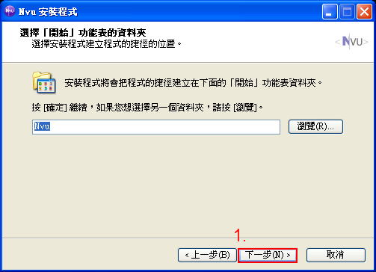

Step 7
- 選擇附加工作，再點選「下一步(N)>」。
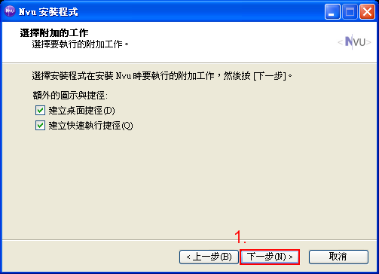

Step 8
- 點選「安裝」，開始安裝此軟體。
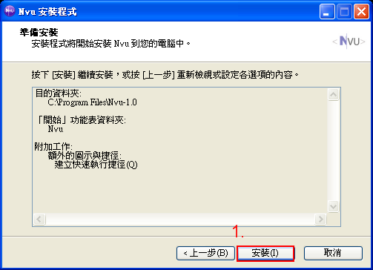

Step 9
- 安裝完成，就可以開始編輯個人網頁了。


